КОНТРОЛЬНО-СЧЕТНАЯ ПАЛАТА
НЕРЧИНСКО-ЗАВОДСКОГО МУНИЦИПАЛЬНОГО ОКРУГА
ЗАБАЙКАЛЬСКОГО КРАЯ
674370, с. Нерчинский Завод,  ул. Красноармейская, 62 | Тел: 4-12-26

30.08.2024 год №-117-АЗ

АНАЛИТИЧЕСКАЯ ЗАПИСКА

на отчет об исполнении бюджета Нерчинско-Заводского муниципального округа за

1 полугодие 2024 года

Аналитическое мероприятие на отчёт об исполнении бюджета Нерчинско-Заводского муниципального округа за 1 полугодие 2024 года проведено Контрольно-счётной палатой Нерчинско-Заводского муниципального округа (далее – КСП) в исполнение Плана работы КСП Нерчинско-Заводского округа на 2024 год, в соответствии со стандартом внешнего муниципального финансового контроля СВМФК №3 «Общие правила проведения экспертно-аналитического мероприятия».
В соответствии с п.5 ст.264.2 отчет об исполнении местного бюджета утверждается местной администрацией и направляется в представительный орган и созданный им орган муниципального финансового контроля.
В соответствии с п.5 ст.264.2 отчет об исполнении бюджета муниципального округа за 1 полугодие 2024 года утверждён Постановлением Администрации Нерчинско-Заводского муниципального округа 22 июля 2024 года № 379 и представлен в КСП финансовым органом Администрации Нерчинско-Заводского муниципального округа 22 июля 2024 года.

- Общие итоги исполнения бюджета Нерчинско-Заводского муниципального округа за 1 полугодие 2024 года

1.1. Решением Совета Нерчинско-Заводского муниципального округа (далее Совет округа) от 21.12.2023г. №200 «О бюджете Нерчинско-Заводского муниципального округа на 2024 год и плановый период 2025-2026 годов» утверждён бюджет по следующим характеристикам бюджета:
− по доходам в сумме 560 443,9 тыс. руб.;
− по расходам в сумме 558 777,2 тыс. руб.;
− профицит бюджета 1666,7 тыс. руб.
В течение первого полугодия 2024 года в бюджет округа Решением Совета округа были внесены изменения, в результате внесенных изменений показатели основных характеристик составили в сумме по доходам: 586 847,2 тыс. рублей, по расходам 609 860,8 тыс. рублей, дефицит составил 23013,6 тыс. рублей. А также вносились изменения комитетом по финансам, в результате чего бюджетные назначения по доходам составили 618 303,20 тыс. рублей, по расходам 641 316.8 тыс. рублей, дефицит в сумме 23 013,6 тыс. рублей.
1.2. Показатели исполнения основных характеристик бюджета Нерчинско-Заводского муниципального округа, к которым, в соответствии с пунктом 1 статьи 184.1 БК РФ, относятся общий объём доходов, общий объём расходов и дефицит (профицит) бюджета, характеризуются отчётными данными, представленными в Таблице №1 и Диаграмме №1.
Таблица №1
Показатели | Первоначальный бюджет на 2024 год, тыс. руб. | Уточненный бюджет на 2024 год. | Исполнение бюджета на 01.07.2023г. | Исполнение на 01.07.2024г.
 |  |  |  | Сумма | к первоначальному бюджету на 2024 год | к уточненному бюджету на 2024 год | К исполнению по состоянию на 01.07.2023г.
ДОХОДЫ | 560 443,90 | 618 303,20 | 313 769,80 | 367 888,50 | 66% | 59% | 117,2%
РАСХОДЫ | 558 777,20 | 641 316,80 | 295 433,00 | 368 503,20 | 66% | 57% | 124,7%
ДЕФИЦИТ (ПРОФИЦИТ) | 1 666,70 | -23 013,60 | 18 336,80 | -614,70

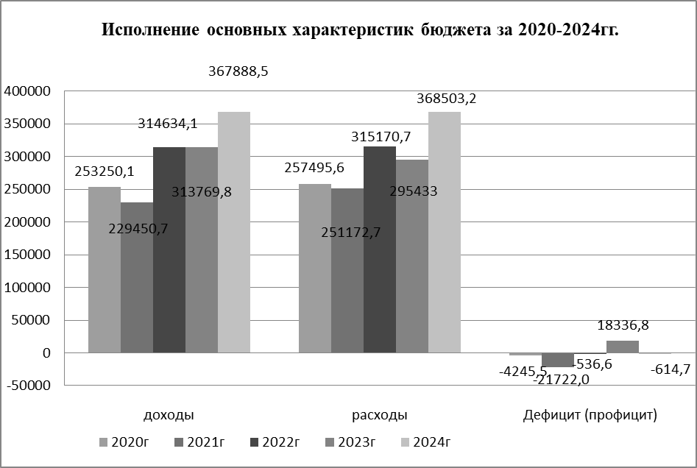
Диаграмма №1

- Исполнение бюджета Нерчинско-Заводского муниципального округа по доходам

Исполнение доходной части бюджета за 1 полугодие 2024 года составило 367 888,5 тыс. руб. По сравнению с аналогичным периодом 2023 года (313 769,8 тыс. руб.) объём поступления доходов увеличился на 54 118,7 тыс. руб. или на 17,2%.
Сумма поступлений собственных доходов (налоговых и неналоговых) составила 124617,2 тыс. руб. или 33,9 % от общего объёма поступлений, что на 72 256,7 тыс. руб. больше, чем за аналогичный период прошлого года (52 360,5 тыс. руб.).
Сумма безвозмездных поступлений составила 243 721,3 тыс. руб. или 66,1% в общей сумме доходов бюджета, что на 18 138 тыс. руб. или на 6,91% меньше по сравнению с аналогичным периодом 2023 года (261 409,3 тыс. руб.).
Налоговые доходы за 1 полугодие 2024 года в абсолютных значениях увеличились на 74 831,9 тыс. руб. по сравнению с исполнением за 2 квартал 2023 года (44 417 тыс. руб.) и составили 119248,9 тыс. руб., или 32,4% от общей суммы поступивших доходов.
Увеличение налоговых поступлений за 1 полугодие 2024 года, по сравнению с аналогичным периодом 2023 года, произошло по НДФЛ на 30563,4 тыс. рублей, по акцизам на 102 тыс. рублей тыс. рублей, ЕСХН на 87 тыс. рублей, налог, взимаемый с патентной системы налогообложения на 784,5 тыс. рублей, земельному налогу на 834,2 тыс. рублей, налогу на добычу полезных ископаемых на 43 976,6, госпошлине на 97,6 тыс. рублей.
Уменьшение объёма поступлений по следующим видам доходов: по поступлениям от уплаты налога по упрощенной системе налогообложения на 336 тыс. рублей, по налогу на имущество физических лиц на 1278,6 тыс. рублей.
Основным источником, имеющим наибольший удельный вес, в сумме налоговых поступлений за 1 полугодие 2024 года является НДФЛ – 61368,1 тыс. рублей и НДПИ -46482,6 тыс. рублей или 51,5% и 39 % от общей суммы поступления налоговых доходов за отчётный период соответственно .
По неналоговым доходам объём исполнения за 1 полугодие 2024 года составил 5368,3 тыс. руб. или 1,5 % от общего исполнения по доходам. В целом поступление неналоговых доходов уменьшилось на 2575,2 тыс. руб. или на 32,4% по сравнению с аналогичным периодом прошлого года.
Увеличение объема неналоговых доходов произошло по следующим источникам:
- прочих доходов от оказания платных услуг и компенсации затрат государству в сумме 1058,5 тыс. рублей, что на 455 тыс. рублей большее аналогичного периода прошлого года;
- прочих неналоговых поступлений в сумме 319,7,0 тыс. руб., что на 61,6 тыс. рублей больше аналогичного периода прошлого года.
- доходов от продажи материальных и нематериальных активов поступило 42,3 тыс. рублей на 30,3 тыс. рублей больше аналогичного периода прошлого года.
Уменьшение объёма неналоговых доходов обусловлено снижением сумм поступлений:
- доходов, полученных в виде арендной платы на сумму 1360,3 тыс. руб. или на 28% меньше аналогичного периода 2023 года;
- платежей при пользовании природными ресурсами на сумму 67,4 тыс. руб., или на 40,7% меньше аналогичного периода 2023 года;
- штрафов, санкций, возмещений ущерба на сумму 1721,5 тыс. руб., или на 84% меньше аналогичного периода 2023 года;
Утвержденные показатели по безвозмездным поступлениям в сумме 426 983,7 тыс. рублей по состоянию на 1.07.2024г. выполнены на 57%. Всего за 1 полугодие 2024 года из бюджетов вышестоящих уровней поступило 243271.3 тыс. рублей, на 6.9% меньше аналогичного периода прошлого года.
Более подробный анализ исполнения доходной части бюджета за 1 полугодие 2024 года, в сравнении с аналогичными показателями 2023 года, приведён в Приложении №1.
Объем исполнения доходной части бюджета по сравнению с плановыми назначениями составил:
- по налоговым доходам 66,2%;
- по неналоговым доходам 47,4%;
- по безвозмездным поступлениям 66,2%.

Показатели исполнения местного бюджета за 1 полугодие 2024 года по укрупнённым позициям доходов бюджета приведены в таблице №2.
Таблица №2(тыс.руб.)
Наименование кода вида доходов | 2024 год (по состоянию на 01.07.2024 г.) |  |  |  | Абсолютное отклонение исполнения, тыс. руб. (гр.7-гр.4) | Относительное отклонение исполнения, тыс. руб. (гр.10/гр.4*100)
Наименование кода вида доходов | Бюджетные назначения, тыс. руб. | Исполнение, тыс. руб. | Исполнение, % | Доля в общем объеме исполнения по доходам, % | Абсолютное отклонение исполнения, тыс. руб. (гр.7-гр.4)
Налоговые доходы | 180000,0 | 119248,9 | 66,2 | 32,4 | 74831,9 | 168,5
Неналоговые доходы | 11319,5 | 5368,3 | 47,4 | 1,5 | -2575,2 | -32,4
Итого налоговые и неналоговые доходы | 191319,5 | 124617,2 | 65,1 | 33,9 | 72256,7 | 136,1
Безвозмездные поступления | 180000,0 | 119248,9 | 66,2 | 32,4 | 74831,9 | 168,5
Итого доходов | 618303,2 | 367888,5 | 59,5 | 100,0 | 54118,7 | 17,2

- Исполнение бюджета Нерчинско-Заводского муниципального округа по расходам
Распределение средств бюджета Нерчинско-Заводского муниципального округа на 01.07.2024г. представлено в следующей кольцевой диаграмме №2.
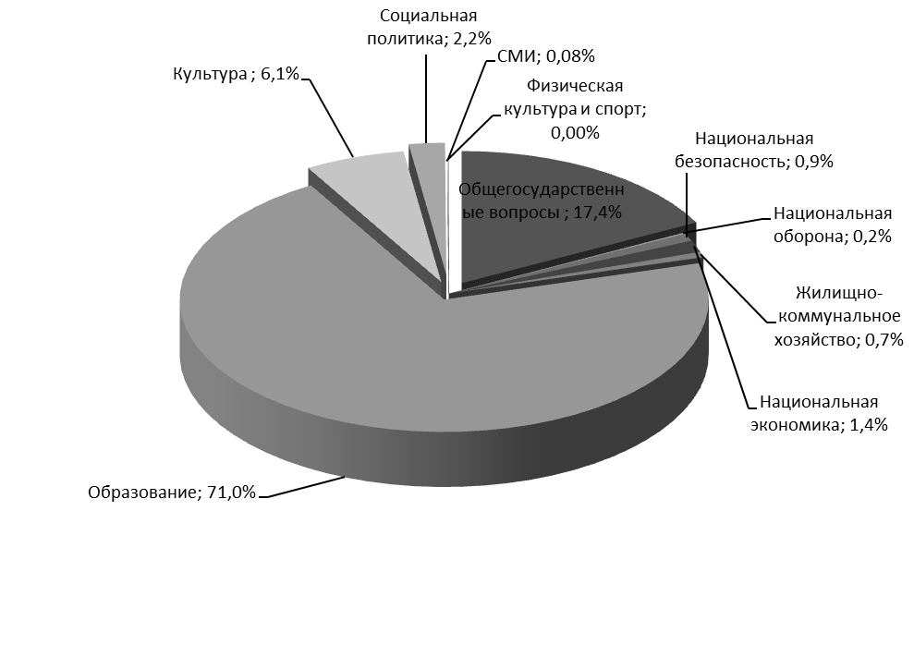

Диаграмма №2. Структура расходов бюджета Нерчинско-Заводского муниципального округа за 1 полугодие 2024г.

Расходная часть бюджета муниципального округа на 1 июля 2024 года исполнена в сумме 368 503,2 тыс. руб., что составило 57,5% от плановых назначений (641 316,8 тыс. руб.). По сравнению с исполнением на 1 июля 2023 года расходы бюджета увеличились на 73 070,2 тыс. руб. или на 24,7%.
Показатели исполнения местного бюджета за 1 полугодие 2024 года по расходам бюджета приведены в таблице №3.
Таблица №3(тыс.руб.)
КФСР | Наименование КФСР | 2023 год (по состоянию на 01.07.2023г) |  |  | 2024 год (по состоянию на 01.07.2024г) |  |  | Абсолютное отклонение исполнения 2023-2024гг. (гр.7-гр.4) | Относительное отклонение исполнения 2023-2024гг. (гр.9/гр.4гр.*100)
КФСР | Наименование КФСР | Бюджетные назначения, тыс. руб. | Исполнение, тыс. руб. | Исполнение, % | Бюджетные назначения, тыс. руб. | Исполнение, тыс. руб. | Исполнение, % | Абсолютное отклонение исполнения 2023-2024гг. (гр.7-гр.4)
1 | 2 | 3 | 4 | 5 | 6 | 7 | 8 | 9 | 10
0100 | Общегосударственные вопросы | 104458 | 46756,8 | 44,8 | 106691 | 64105,5 | 60,1 | 17348,7 | 37,1
1020 | Функционирование высшего должностного лица органа местного самоуправления | 1996,7 | 796,7 | 39,9 | 1664,3 | 1097,1 | 65,9 | 300,4 | 37,7
0103 | Функционирование представительных органов муниципального образования | 1317,7 | 467,8 | 35,5 | 1051,1 | 638,7 | 60,8 | 170,9 | 36,5
0104 | Функционирование местных администраций | 38125,7 | 14851,9 | 39,0 | 35843,8 | 22233,5 | 62,0 | 7381,6 | 49,7
1050 | Судебная система | 1,2 |  | 0,0 | 5,3 |  | 0,0 | 0 | 0
0106 | Обеспечение финансовых органов и органов финансового надзора | 8493,7 | 3592,5 | 42,3 | 8857,4 | 5363 | 60,5 | 1770,5 | 49,3
0111 | Резервные фонды | 300 | 0 | 0,0 | 6 | 0 | 0,0 | 0 | 0
0113 | Другие общегосударственные вопросы | 54223 | 27047,9 | 49,9 | 59263,1 | 34773,2 | 58,7 | 7725,3 | 28,6
0200 | Национальная оборона | 2627,2 | 879,1 | 33,5 | 1189,2 | 559,6 | 47,1 | -319,5 | -36,3
0203 | Мобилизационная и вневойсковая подготовка | 2627,2 | 879,1 | 33,5 | 1189,2 | 559,6 | 47,1 | -319,5 | -36,3
0300 | Национальная безопасность и правоохранительная деятельность | 5765,9 | 2954,7 | 51,2 | 5175,7 | 3397,1 | 65,6 | 442,4 | 15,0
0310 | Обеспечение пожарной безопасности | 5765,9 | 2954,7 | 51,2 | 5175,7 | 3397,1 | 65,6 | 442,4 | 15,0
0400 | Национальная экономика | 37861,4 | 6067 | 16,0 | 55603,8 | 5311,3 | 9,6 | -755,7 | -12,5
0401 | Общеэкономические вопросы | 50 | 0 | 0,0 | 50 | 0 | 0,0 | 0 | 0
0405 | Сельское хозяйство и рыболовство | 476,5 | 355 | 74,5 | 845,3 | 0 | 0,0 | -355 | -100,0
0408 | Транспорт | 0 | 0 | 0 | 3000 | 801 | 26,7 | 801 | 100,0
0409 | Дорожное хозяйство | 37334,9 | 5712 | 15,3 | 45228,5 | 4510,3 | 10,0 | -1201,7 | -21,0
0500 | Жилищно-коммунальное хозяйство | 16213,5 | 3168 | 19,5 | 19327,7 | 2452,5 | 12,7 | -715,5 | -22,6
0502 | Коммунальное хозяйство | 5453,1 | 609,4 | 11,2 | 16250 | 2002,6 | 12,3 | 1393,2 | 228,6
0503 | Благоустройство | 10760,4 | 2558,6 | 23,8 | 3077,7 | 449,9 | 14,6 | -2108,7 | -82,4
0700 | Образование | 395376,1 | 216705,3 | 54,8 | 398149 | 261701,7 | 65,7 | 44996,4 | 20,8
0701 | Дошкольное образование | 89591,6 | 44866 | 50,1 | 87894,8 | 53557 | 60,9 | 8691 | 19,4
0702 | Общее образование | 273880,7 | 157168,2 | 57,4 | 285903,4 | 191056,2 | 66,8 | 33888 | 21,6
0703 | Дополнительное образование детей | 19322,8 | 8991,5 | 46,5 | 12833 | 10452,1 | 81,4 | 1460,6 | 16,2
0709 | Другие вопросы в области образования | 12581 | 5679,6 | 45,1 | 11517,8 | 6636,4 | 57,6 | 956,8 | 16,8
0800 | Культура и кинематография | 30894,9 | 14005,5 | 45,3 | 37026,1 | 22562,7 | 60,9 | 8557,2 | 61,1
0801 | Культура | 29361 | 13368,4 | 45,5 | 25522,3 | 18804,3 | 73,7 | 5435,9 | 40,7
0804 | Другие вопросы в области культуры, кинематографии | 1533,9 | 637,1 | 41,5 | 11503,8 | 3758,4 | 32,7 | 3121,3 | 489,9
1000 | Социальная политика | 13786 | 4596,2 | 33,3 | 17504,3 | 8109,3 | 46,3 | 3513,1 | 76,4
1001 | Пенсионное обеспечение | 5750,8 | 773,2 | 13,4 | 8396,1 | 3738,9 | 44,5 | 2965,7 | 383,6
1004 | Охрана семьи и детства | 8035,2 | 3823 | 47,6 | 8138,2 | 4370,4 | 53,7 | 547,4 | 14,3
1006 | другие вопросы в области социальной политики | 0 | 0 | 0 | 970 | 0 | 0,0 | 0 | 0
1100 | Физическая культура и спорт | 200 | 0 | 0,0 | 50 | 3,5 | 7,0 | 3,5 | 100!
1105 | Другие вопросы в области физической культуры и спорта | 200 |  | 0,0 | 50 | 3,5 | 7,0 | 3,5 | 100
1200 | Средства массовой информации | 600 | 300 | 50,0 | 600 | 300 | 50,0 | 0 | 0,0
1202 | Периодическая печать и издательства | 600 | 300 | 50,0 | 600 | 300 | 50,0 | 0 | 0,0
1300 | Обслуживание внутреннего долга | 0,6 | 0,4 | 0,0 | 0 | 0 | 0 | -0,4 | -100,0
1301 | Обслуживание внутреннего муниципального долга | 0,6 | 0,4 | 0,0 |  |  | 0 | -0,4 | -100,0
 | Всего | 607783,6 | 295433 | 48,6 | 641316,8 | 368503,2 | 57,5 | 73070,2 | 24,7

Наибольший процент исполнения-261 701,7 тыс. руб. наблюдается по разделу «Образование» 65,7% от плановых назначений на 2024 год, наименьший по разделу «Национальная экономика» -3,5 тыс. руб. или 7%.
Раздел 0100 «Общегосударственные вопросы»
По разделу 0100 бюджетные назначения исполнены в сумме 64105,5 тыс. руб. или на 60,1% от утверждённого плана (106691 тыс. руб.). Доля расходов по этому разделу составляет 17,4% от общей суммы расходов.
Сравнение объемов исполнения расходов по разделу 0100 за 1 полугодие 2023 и 2024г. представлено в Диаграмме №3.
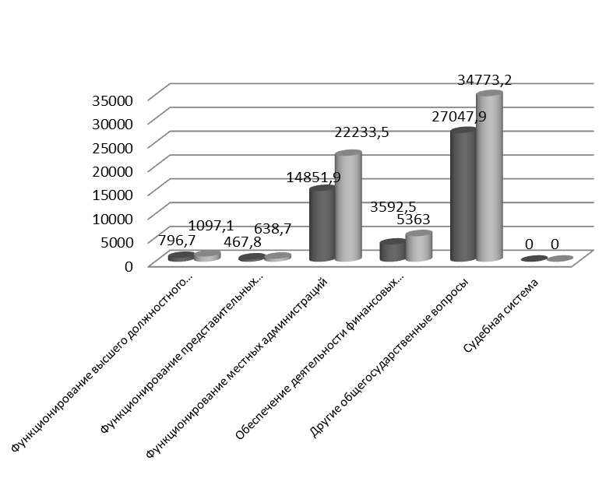
Диаграмма №3.
По подразделу 0102 «Функционирование высшего должностного лица» исполнение расходов за полугодие 1097,1 тыс. руб., что на 300,4 тыс. руб. больше аналогичного периода в 2023 году.
По подразделу 0103 «Функционирование представительных органов» исполнение расходов за 1 полугодие составило 638,7 тыс. руб., что на 170,9 тыс. руб. больше аналогичного периода в 2023 году.
По подразделу 0104 «Функционирование местных администраций» исполнение составило 22233,5 тыс. руб. или на 7381,6 тыс. руб. больше аналогичного периода 2023 года.
По подразделу 0106 «Обеспечение финансовых органов и органов финансового надзора» исполнение 5363 тыс. руб., что 1770,5 тыс. руб. больше аналогичного периода прошлого года .
По подразделу 0113 «Другие общегосударственные вопросы» исполнение составило 34773,2 тыс. руб., что на 7725,3 тыс. руб. больше аналогичного периода прошлого года.
Раздел 0200 «Национальная оборона»: исполнение составило 559,6 тыс. рублей, что на 319,5 тыс. рублей меньше алогичного периода предыдущего года, что связано с закупкой основных средств и материальных запасов в первом квартале 2023года на сумму 218,5 тыс .рублей.
Раздел 0300 «Национальная безопасность и правоохранительная деятельность»
По данному разделу расходные обязательства исполнены в сумме 3397,1 тыс. руб. или 65,6% от плановых показателей, что на 442,4 тыс. руб. больше аналогичного периода в 2023 году.
Раздел 0400 «Национальная экономика»
По разделу 0400 «Национальная экономика» расходные обязательства исполнены в сумме 5311,3 тыс. руб. или 6,9% от утвержденных плановых назначений, что на 755,7 тыс. руб. меньше аналогичного периода в 2023 году (6067 тыс. руб.).
Раздел 0500 «Жилищно-коммунальное хозяйство»
Исполнение прошло по подразделу 0502 «Коммунальное хозяйство» в сумме 2002,6 тыс. рублей, что составляет 12,3% от плановых назначений, по подразделу 0503 «Благоустройство» в сумме 449,9 тыс. рублей .
Раздел 0700 «Образование»
Расходы по разделу 0700 «Образование» составляют самую значительную часть всех расходов бюджета муниципального округа – 71%. Исполнение расходов бюджета за 1 полугодие 2024 года по данному разделу составило 261 707,7 тыс. руб., или 65,7% от плановых бюджетных назначений (398 149 тыс. руб.). Относительно аналогичного периода 2023 года (216 705,3 тыс. руб.) объём исполнения расходов за отчётный период увеличился на 44996,4 тыс. руб. или на 20,8%.
Сравнение объёмов исполнения расходов по разделу 0700 за 1 полугодие 2023-2024гг. с распределением по подразделам представлено в следующей диаграмме №4:

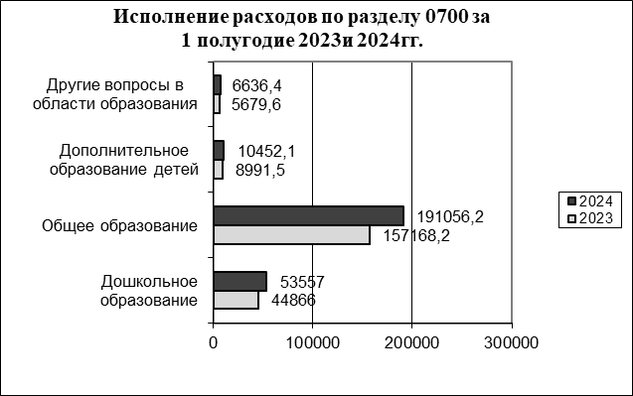
Диаграмма №4.

Наибольшее увеличение расходов произошло по подразделу 0702 «Общее образование» на 33 888 тыс. рублей или на 21,6% .
Раздел 0800 «Культура, кинематография»
За 1 квартал 2024 года по разделу 0800 «Культура и кинематография» расходы исполнены в сумме 22562,7 тыс. руб., что составляет 60,9% утверждённых бюджетных назначений на 2024 год (37026,1 тыс. руб.). Доля раздела в общей сумме расходов бюджета муниципального округа составила 6,1%. По сравнению с аналогичным периодом 2023 года (14005,5 тыс. руб.) расходы по данному разделу увеличились на 8557,2 тыс. руб. или на 61,1%.

Раздел 1000 «Социальная политика»

Исполнение расходов за отчётный период по данному разделу составило 8109,3 тыс. руб. или 46,3% от бюджетных назначений 2024 года (17504,3 тыс. руб.), что на 76,4% выше показателя аналогичного периода 2023 года (4596,2 тыс. руб.). Доля расходов по разделу в общей сумме расходов бюджета муниципального округа за 1 полугодие 2024 года составила 2,8%.
Динамика изменения расходов в структуре раздела 1000 за 1 полугодие 2023-2024 гг. приведена в диаграмме №5.
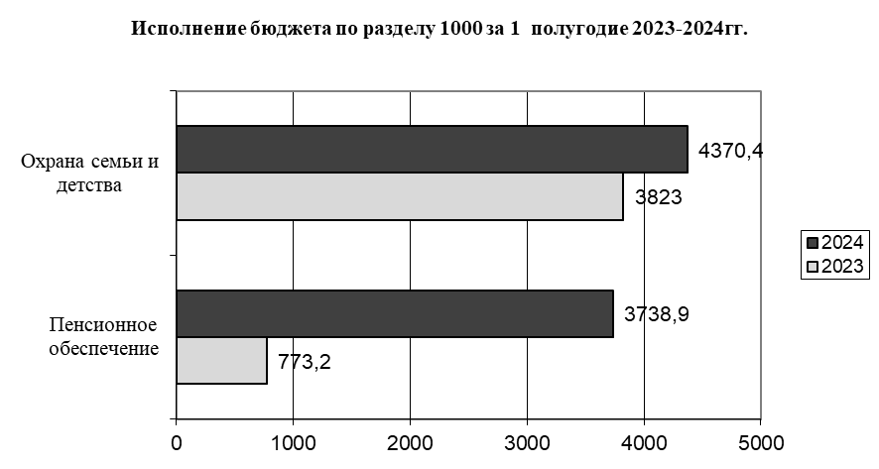
Диаграмма №5

По подразделу 1001 «Пенсионное обеспечение» исполнение составило 3738,9 тыс. руб. или 44,5% от плановых назначений, данные средства направляются на выплаты доплаты к пенсии муниципальным служащим.
Освоение субвенций по подразделу 1004 «Охрана семьи и детства» в сумме 4307,4 тыс. руб., на 14,3% больше прошлого года.

Раздел 1100 «Физическая культура и спорт»
Исполнение расходов бюджета по данному разделу за 1 полугодие 2024 года произведено в сумме 3,5 тыс. рублей, плановые показатели составили 50,0 тыс. рублей, за аналогичный период 2023 года исполнения по данному разделу не было.
Раздел 1200 «Средства массовой информации»
Исполнения расходов за отчётный период по данному разделу составило 300,0 тыс. рублей, плановые показатели- 600 тыс. рублей.

- Анализ источников финансирования дефицита бюджета

Анализ дефицита (профицита) бюджета муниципального округа за 1 полугодие2019-2024гг. представлен на диаграмме №6.
Объем профицита бюджета муниципального округа по плановым назначениям составляет 1666,7 тыс. рублей, с учетом изменений дефицит составил 23903 тыс. рублей, в ходе исполнения бюджета сложился дефицит в сумме 614,7 тыс. рублей.
В соответствии со ст.92.1 БК РФ, дефицит местного бюджета не должен превышать 10 процентов утвержденного общего годового объема доходов местного бюджета без учета утвержденного объема безвозмездных поступлений и поступлений налоговых доходов по дополнительным нормативам отчислений.
В соответствии с п.3 ст. 92.1 БК РФ, в случае утверждения муниципальным правовым актом представительного органа муниципального образования о бюджете в составе источников финансирования дефицита местного бюджета снижения остатков средств на счетах по учету средств местного бюджета, дефицит местного бюджета может превысить ограничения в пределах суммы снижения остатков средств на счетах по учету средств местного бюджета.
Сумма остатков средств на счетах по учету средств местного бюджета на начало 2024 года составляет 23013,6 тыс. руб.
Таким образом, дефицит бюджета Нерчинско-Заводского муниципального округа соответствует требованиям п.3 ст.92¹ Бюджетного кодекса РФ.

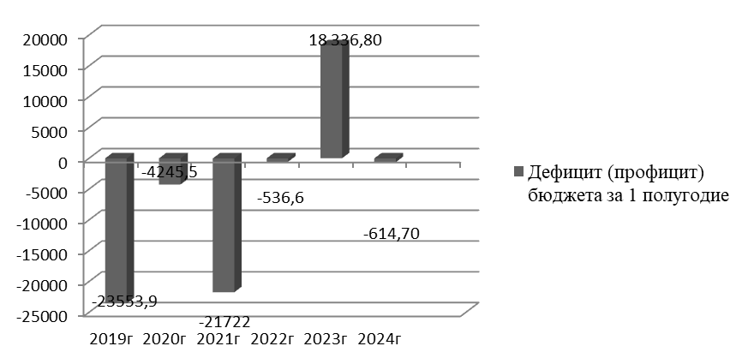
Диаграмма №6

- Анализ исполнения муниципальных программ

В соответствии с решением о бюджете на 2024 год бюджетные назначения на реализацию муниципальных программ составили 873,7 тыс. руб., в течение первого полугодия 2024 года в бюджет округа были внесены изменения, в результате внесенных изменений бюджетные назначения на реализацию муниципальных программ увеличились до 2473,7 тыс. рублей. Дополнительно утверждены муниципальные программы: «Пожарная безопасность на территории Нерчинско-Заводского муниципального округа» в сумме 780.тыс. рублей, «Поддержка семей мобилизованных граждан» в сумме 820 тыс. рублей.
За 1 полугодие 2024 года исполнено муниципальных программ на сумму 423,3 тыс. рублей. Подробная информация о бюджетных назначениях на исполнение муниципальных программ приведена в Таблице №4.
Таблица №4 (тыс.руб.)
№п/п | Подраздел, целевая статья | Наименование муниципальной программы | Утвержденные бюджетные назначения на 2024г. | Утверждено бюджетной росписью с учетом изменений на 01.07.2024г | Исполнение за 1 полугодие 2024 года | Неисполненные бюджет. назн.
1 | 01130000000001 | Профилактика безнадзорности и правонарушений среди несовершеннолетних | 18,50 | 18,50 | 0,00 | 18,50
2 | 01130000000002 | Профилактика преступлений и иных правонарушений на территории МР "Нерчинско-Заводский район" | 14,00 | 14,00 | 0,00 | 14,00
3 | 10060000000003 | Поддержка семей мобилизованных граждан | 0,00 | 820,00 | 0,00 | 820,00
4 | 01130000000004 | Профилактика террористической и экстремисткой деятельности в муниципальном районе "Нерчинско-Заводский район" | 99,20 | 99,20 | 0,00 | 99,20
5 | 04010000000005 | "Развитие малого и среднего предпринимательства в муниципальном районе "Нерчинско-Заводский район" | 50,00 | 50,00 | 0,00 | 50,00
6 | 01130000000007 | "Комплексные меры противодействия табакокурению, злоупотреблению наркотикам и их незаконному обороту и алкоголизации населения в муниципальном районе "Нерчинско-Заводский район" | 23,00 | 23,00 | 0,00 | 23,00
7 | 07020000090008 | МЦП "Дети округа" | 250,00 | 250,00 | 56,10 | 193,90
8 | 03100000000009 | Пожарная безопасность на территории Нерчинско-Заводского МО | 0,00 | 780,00 | 246,00 | 534,00
9 | 11050000000011 | "Развитие физической культуры и спорта в муниципальном районе "Нерчинско-заводский район" на 2019-2021годы" | 50,00 | 50,00 | 3,50 | 46,50
10 | 01130000000012 | Укрепление общественного здоровья в муниципальном районе | 50,00 | 50,00 | 0,00 | 50,00
11 | 04090000000013 | Безопасность дорожного движения | 308,00 | 308,00 | 117,70 | 190,30
12 | 01130000000015 | Противодействие коррупции | 11,00 | 11,00 | 0,00 | 11,00
ИТОГО |  |  | 873,70 | 2473,70 | 423,30 | 2050,40

6. Анализ расходования средств резервных фондов

В составе отчёта об исполнении бюджета за 1 полугодие 2024 года представлен отчёт об использовании бюджетных ассигнований резервного фонда Администрации Нерчинско-Заводского муниципального округа по ликвидации чрезвычайных ситуаций и последствий стихийных бедствий на территории муниципального округа по состоянию на 1 июля 2024 года.
В соответствии со ст. 81 Бюджетного кодекса Российской Федерации для финансового обеспечения непредвиденных расходов, а также на проведение аварийно–восстановительных работ и иных мероприятий, связанных с ликвидацией последствий стихийных бедствий и других чрезвычайных ситуаций, решением о бюджете на 2024 год утверждены резервные фонды администрации муниципального округа в объёме 300,0 тыс. руб.
Общий размер резервного фонда не превышает ограничений, установленных пунктом 3 статьи 81 Бюджетного кодекса Российской Федерации (не более 3 % общего объёма расходов бюджета) и составляет менее 1% утверждённого решением о бюджете объёма расходов на 2024 год.
За 1 полугодие 2024 года средства резервного фонда по распоряжению Главы Администрации от 28.03.2024г №84-р были использованы в сумме 294,0 тыс. рублей на отсыпку противоналедного вала в с. Нерчинский Завод.

7. Анализ муниципального долга муниципального округа
В декабре 2023 году основной долг муниципального округа погашен в сумме 5000, 0 тыс. руб.

8. Анализ кредиторской (дебиторской) задолженности муниципального округа за 1 полугодие 2024 г
Кредиторская задолженность муниципального округа на 01.07.2023г. составила 3 663,9 тыс. руб., что на 6774,5 тыс. руб. меньше аналогичного периода прошлого года, из них:
– 1990,1 тыс. руб. по заработной плате;
– 1673,7. руб. по начислениям на заработную плату;

Дебиторская задолженность муниципального округа за 1 полугодие 2024 года по счёту 206 составила 32,9 тыс. руб.- перечислен аванс за электроэнергию; по счёту 208 «Расчёты с подотчётными лицами» составила 394,4 тыс. рублей.

Выводы

1. Отчёт об исполнении бюджета за 1 полугодие 2024 года утверждён постановлением администрации Нерчинско-Заводского муниципального округа №379 от 22 июля 2024 года и представлен в Контрольно-счётную палату Нерчинско-Заводского муниципального округа Комитетом по финансам администрации муниципального округа 22 июля 2024 года.
2. Бюджет муниципального округа по доходам за 1 полугодие 2024 года исполнен на 66% от первоначальных плановых назначений на 2024 год, что составляет 367 888,5 тыс. руб., из них безвозмездные поступления – 243 271.3 тыс. руб. По сравнению с аналогичным периодом 2023 года (313769,8 тыс. руб.) объём поступления доходов увеличился на 54118,7 тыс. руб. или на 17,2%
3. Расходная часть бюджета муниципального округа на 1 июля 2024 года исполнена в сумме 368 503,2 тыс. руб., что составило 66% от плановых назначений (558 777,20 )тыс. руб.). По сравнению с исполнением на 1 июля 2023 года расходы бюджета увеличились на 73070,2 тыс. руб. или на 24,7%.
4. По данным отчёта, бюджет муниципального округа за 1 полугодие 2024 года исполнен с дефицитом в сумме 614,7 тыс. руб.
5. В соответствии с решением о бюджете на 2024 год бюджетные назначения на реализацию муниципальных программ составили 873,7 тыс. рублей.
За 1 полугодие 2024 года финансирование муниципальных программ осуществлено в сумме 423,3 тыс. рублей.
6. Объём резервного фонда, утверждённый решением о бюджете на 2024 год (300,0 тыс. руб.) не превышает ограничений, установленных п. 3 ст. 81 БК РФ и составляет менее 1% утверждённого решением о бюджете объёма расходов на 2024 год. За 1 полугодие 2024 года средства резервного фонда по распоряжению Главы Администрации от 28.03.2024г №84-р были использованы в сумме 294,0 тыс. рублей на отсыпку противоналеднего вала в с. Нерчинский Завод.
7. В 2022 году Нерчинско-Заводскому муниципальному округу был предоставлен бюджетный кредит из краевого бюджета для частичного покрытия дефицита бюджета в сумме 5000,0 тыс. рублей. Основной долг муниципального округа в декабре 2023 года погашен
8. Кредиторская задолженность муниципального округа на 01.07.2023г. составила 3 663,9 тыс. руб., что на 6774,5 тыс. руб. меньше аналогичного периода прошлого года. Дебиторская задолженность муниципального округа за 1 полугодие 2024 года по счёту 206 составила 32,9 тыс. руб.- перечислен аванс за электроэнергию; по счёту 208 «Расчёты с подотчётными лицами» составила 394,4 тыс. рублей.

9. Размер дефицита бюджета муниципального округа соответствует п.3 ст.92¹ Бюджетного кодекса РФ.

Приложение №1
Код вида дохода | Наименование кода вида доходов | 2023год (по состоянию на 01.07.2023 г.) |  |  | 2024 год (по состоянию на 01.07.2024 г.) |  |  |  | Абсолютное отклонение исполнения, тыс. руб. (гр.7-гр.4) | Относительное отклонение исполнения, тыс. руб. (гр.10/гр.4*100)
Код вида дохода | Наименование кода вида доходов | Бюджетные назначения, тыс. руб. | Исполнение, тыс. руб. | Исполнение, % | Бюджетные назначения, тыс. руб. | Исполнение, тыс. руб. | Исполнение, % | Доля в общем объеме исполнения по доходам, % | Абсолютное отклонение исполнения, тыс. руб. (гр.7-гр.4)
1 | 2 | 3 | 4 | 5 | 6 | 7 | 8 | 9 | 10 | 11
Налоговые доходы |  | 192691,20 | 44417,00 | 23,1 | 180000,00 | 119248,90 | 66,2 | 32,4 | 74831,90 | 168,48
10100000000000 | Налог на доходы физ. лиц | 120775,30 | 30804,70 | 25,5 | 146467,70 | 61368,10 | 41,9 | 16,7 | 30563,40 | 99,2
10300000000000 | Налоги на товары, реализуемые на территории РФ (акцизы) | 16952,10 | 8233,80 | 48,6 | 17441,30 | 8335,80 | 47,8 | 2,3 | 102,00 | 1,2
10501000 | УСН | 1526,20 | 811,60 | 53,2 | 923,10 | 475,60 | 51,5 | 0,1 | -336,00 | -41,4
10502000000000 | ЕНВД | 0,00 | 0,50 |  | 0,00 | 1,70 |  | 0,0 | 1,20 | 240,0
10503000000000 | ЕСХН | 3,00 | 23,00 | 766,7 | 3,00 | 110,00 | 3666,7 | 0,0 | 87,00 | 378,3
10504000000000 | Налог, взимаемый с патентной системы налогообложения | 1000,00 | 316,00 | 31,6 | 700,00 | 1100,50 | 157,2 | 0,3 | 784,50 | 248,3
10601000 | Налог на имущество физических лиц | 3039,60 | 1373,10 | 45,2 | 700,00 | 94,50 | 13,5 | 0,0 | -1278,60 | -93,1
10606000 | Земельный налог | 0 | 0 | 0 | 2487,10 | 834,20 | 33,5 | 0,2 | 834,20 | 100
10700000000000 | НДПИ | 48695,00 | 2506,00 | 5,1 | 10577,80 | 46482,60 | 439,4 | 12,6 | 43976,60 | В 17 р.б.
10800000000000 | Государственная пошлина | 700,00 | 348,30 | 49,8 | 700,00 | 445,90 | 63,7 | 0,1 | 97,60 | 28,0
10900000000000 | Прочие налоги и сборы | 0,00 | 0,00 | 0,0 |  |  | 0,00 | 0,0 | 0,00 | 0,0
Неналоговые доходы |  | 13990,00 | 7943,50 | 56,78 | 11319,50 | 5368,30 | 47,4 | 1,5 | -2575,20 | -32,4
11105000000000 | Доходы полученные в виде арендной платы | 6400,00 | 4854,90 | 75,86 | 7700,00 | 3494,60 | 45,4 | 0,9 | -1360,30 | -28,0
11107000 | Платежи от государственных и муниципальных предприятий |  |  | 0 |  | 27,60 |  | 0,0 | 27,60 | 100,0
11109000000000 | Прочие поступления от использования имущества | 700,00 | 0,50 | 0,07 | 200,00 | 0,00 | 0,0 | 0,0 | -0,50 | -100,0
11200000000000 | Платежи при пользовании природными ресурсами | 1000,00 | 165,80 | 16,58 | 250,00 | 98,40 | 39,4 | 0,0 | -67,40 | -40,7
11300000000000 | Прочие доходы от оказания платных услуг и компенсации затрат государству | 4300,00 | 603,50 | 14,03 | 1089,50 | 1058,50 | 0,00 | 0,3 | 455,00 | 0,0
11400000000000 | Доходы от продажи материальных и нематериальных активов | 80,00 | 12,10 | 15,13 | 80,00 | 42,40 | 53,00 | 0,0 | 30,30 | 250,4
11600000000000 | Штрафы, санкции, возмещение ущерба | 1200,00 | 2048,60 | 170,72 | 1500,00 | 327,10 | 21,8 | 0,1 | -1721,50 | -84,0
11700000000000 | Прочие неналоговые доходы | 310,00 | 258,10 | 83,26 | 500,00 | 319,70 | 63,9 | 0,1 | 61,60 | 23,9
10000000000000 | Итого налоговые и неналоговые доходы | 206681,20 | 52360,50 | 25,33 | 191319,50 | 124617,20 | 65,1 | 33,9 | 72256,70 | 138,0
20000000000000 | Безвозмездные поступления | 401082,90 | 261409,30 | 65,18 | 426983,70 | 243271,30 | 57,0 | 66,1 | -18138,00 | -6,9
2021000000000 | Дотации бюджетам муниципальных образований | 143754,10 | 98361,50 | 68,42 | 117391,70 | 78912,10 | 67,22 | 21,5 | -19449,40 | -19,8
2022000000000 | Субсидии бюджетам муниципальных образований | 31054,90 | 9176,80 | 29,55 | 46898,20 | 7536,80 | 0,00 | 2,0 | -1640,00 | 0,0
2023000000000 | Субвенции бюджетам муниципальных образований | 183205,50 | 133903,00 | 73,09 | 234697,20 | 141919,60 | 60,5 | 38,6 | 8016,60 | 6,0
2024000000000 | Иные межбюджетные трансферты | 43087,90 | 19987,50 | 46,39 | 28886,30 | 15792,50 | 54,7 | 4,3 | -4195,00 | -21,0
20800000 | Перечисления излишне уплаченных, перечисленных налогов | 0,00 | 0,00 | 0,00 | 0,00 | 0,00 | 0,00 | 0,0 | 0,00 | 0
21900000000000 | Возврат остатков субсидий и субвенций прошлых лет | -19,50 | -19,50 | 100,00 | -889,70 | -889,70 | 0,00 | -0,2 | -870,20 | В 44 р.б.
 | ВСЕГО ДОХОДОВ | 607764,10 | 313769,80 | 51,63 | 618303,20 | 367888,50 | 59,5 | 100,0 | 54118,70 | 17,2

